延安之光：照亮前行的路

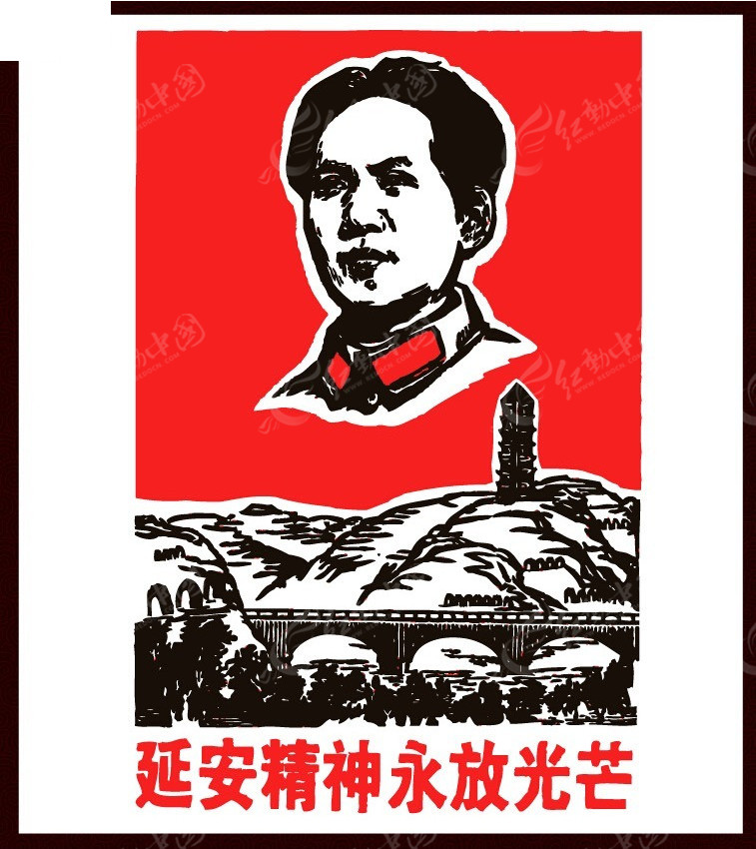

在浩瀚的历史长河中，总有一些精神力量如同璀璨的星辰，穿越时空的阻隔，照亮着后人前行的道路。延安精神，便是这样一束光芒，它不仅是中国共产党宝贵的精神财富，更是激励着一代又一代中华儿女不懈奋斗、勇于担当的强大动力。
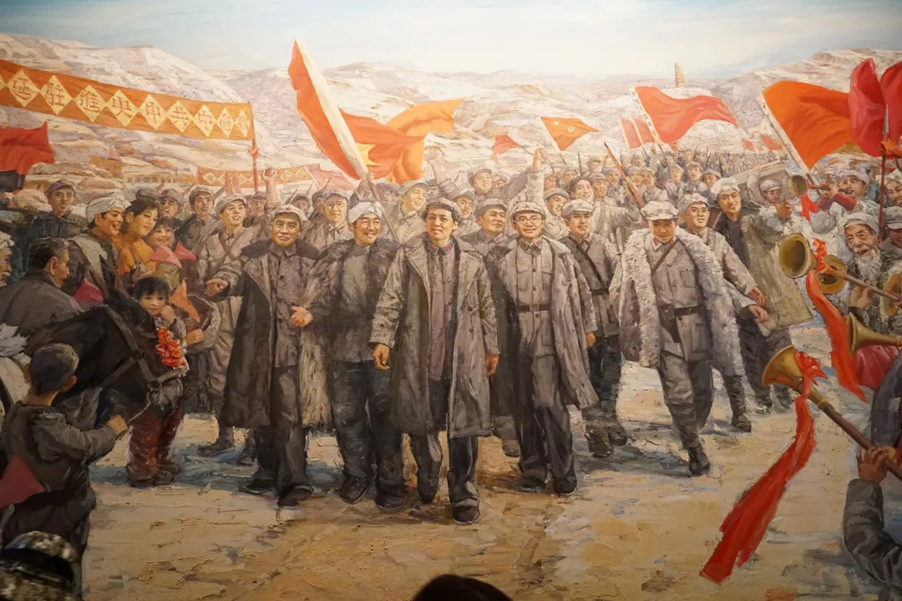

在上世纪四十年代，那是一个风雨飘摇、国破家亡的年代，但在这片古老而坚韧的土地上，一股不屈不挠的力量正在悄然汇聚。延安，这座黄土高原上的小城，成为了中国革命的圣地。

